**MAILLET Maxime**

**PLUVY Guillaume**

Rapport

Lecteur Flux Rss

# Projet

Notre projet consiste à créer un lecteur de flux rss communautaire.

* L’utilisateur doit pouvoir consulter une liste de flux rss dont il a préalablement enregistré le lien.
* Ajouter un nouveau Flux rss
* Il peut voir le contenu d’un flux (la liste des articles qu’ils contiennent)
* Ajouter un tag à un flux ou à un article
* Faire une recherche de flux et d’article en fonction d’un tag
* Partager un article avec un autre utilisateur
* Ajouter un article à ses favoris
* Ajouter un article dans une liste « à lire plus tard »
* L’utilisateur doit avoir la possibilité de consulter ses articles favoris et les articles « à lire plus tard » sans être connecté à internet

Nous n’avons pas eu le temps de faire la gestion des utilisateurs et donc du partage d’article. Nous n’avons aussi pas terminé la gestion de la base de donné.

Pour effectuer des tests nous avons créé une application console.

# Maquettes

|  |
| --- |
|  |
| Fenêtre d’inscription ou de connexion de l’utilisateur Fen  |  | | --- | |  | | Affichage de la liste des flux rss de l’utilisateur.  Il peut :   * selectionner un flux à afficher * ajouter un nouveau flux * faire une recherche en fonction d’un tag existant | |

|  |
| --- |
|  |
| Affichage de la liste des articles contenu dans un flux rss.  L’utilisateur peut :   * Sélectionner un article à afficher * Ajouter un tag au flux rss * Rechercher un article en fonction d’un tag |

|  |
| --- |
|  |
| Affichage d’un article  L’utilisateur peut :   * Ajouter un tag à l’article * Partager l’article avec un autre utilisateur * Ajouter l’article aux favoris * Ajouter l’article aux articles à lire plus tard |

# Diagramme de classe

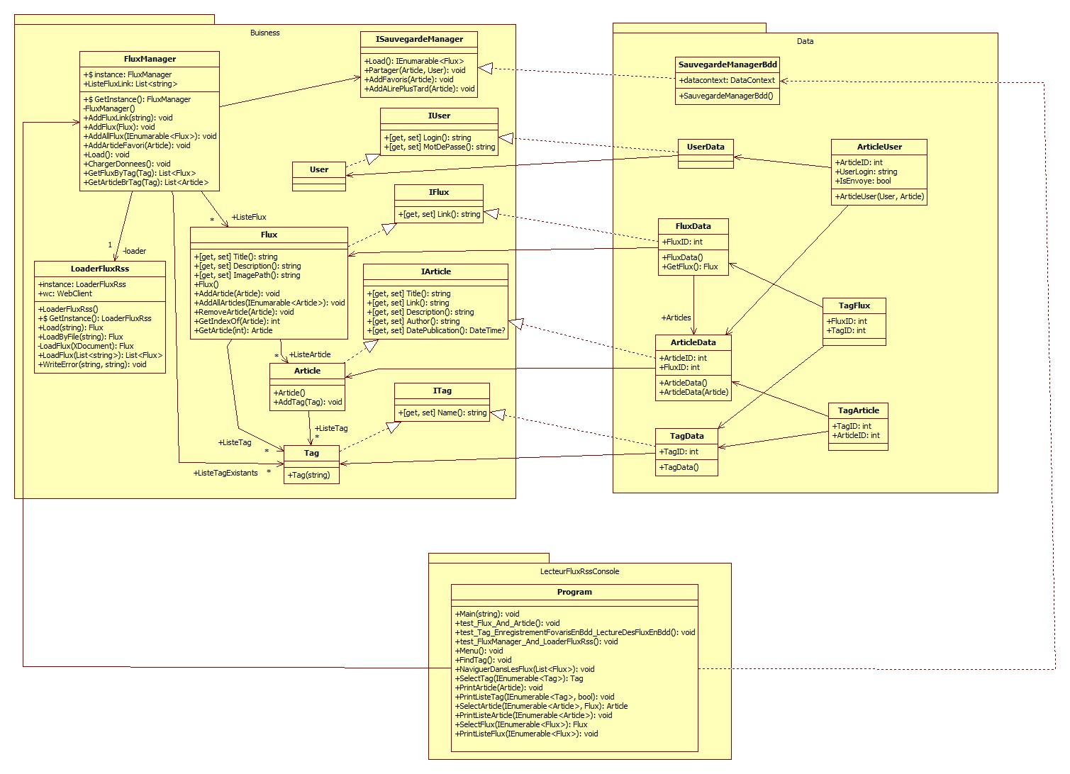Nous avons mis en place un patron stratégie au niveau des SauvegardeManager afin de permettre l’ajout de nouveaux processus de sauvegarde.

Nous avons créé trois Proxy au niveau des User, Article et Flux afin de permettre une liaison directe entre les données en mémoire et celles contenu dans la base de donnée.

La classe LoaderFluxRss aurait dû être positionné dans un autre package.

Toute la partie concernant les utilisateurs n’est pas terminée. Il manque donc surement des liaisons, des attributs et des méthodes dans les classes associés.

Au niveau de la base de donné :

* La lecture des flux et articles sauvegardés est fonctionnelle
* L’enregistrement des articles favoris fonctionne elle aussi
* Le reste n’est pas terminé donc pas testé.

La méthode « GetFlux() : Flux »  de la classe FluxData peut sembler faire doublon avec la propriété Flux, mais elle nous est utile pour son utilisation avec Linq to SQL car la propriété ne fonctionne pas.